**Мелехин Александр Кс-30 Вариант 9 Лабораторная работа 4**

**Данные таблицы для лабораторной работы 4**

**Таблица salers**

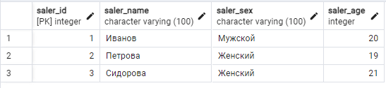

**Таблица brands**

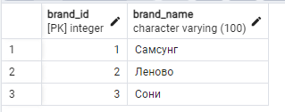

**Таблица sales**

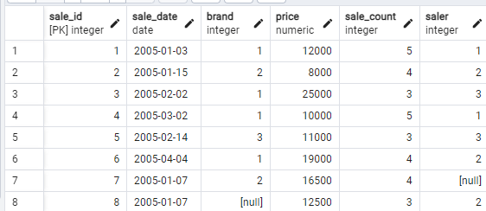

**Задание 1**

**Задание:** придумать запрос на применение агрегирующих оконных функций

**SQL код для задания:** SELECT saler, sale_date, price, sale_count, SUM(price * sale_count) OVER (PARTITION BY saler ORDER BY sale_date) AS "выручка продавца" FROM sales;

**Пояснение:** Запрос вычисляет общую выручку для каждого продавца, используя оконную функцию с разбиением по каждому продавцу.

**Результат**

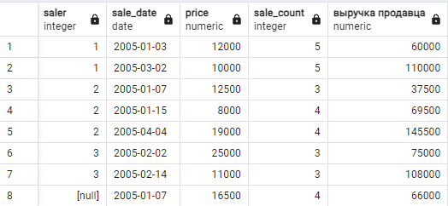

**Задание 2**

**Задание:** придумать запрос на применение ранжирующих оконных функций.

**SQL код для задания:** SELECT sale_id, brand, price, RANK() OVER (PARTITION BY brand ORDER BY price DESC) AS price_rank FROM sales;

**Пояснение:** запрос присваивает ранг каждому товару внутри группы марок на основе цены, от самой высокой к самой низкой.

**Результат**

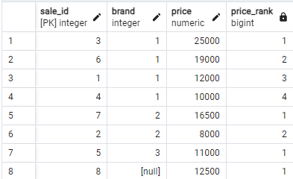

**Задание 3**

**Задание:** вывести пары атрибутов одной сущности при определенном условии.

**SQL код для задания:** SELECT DISTINCT LEAST(s1.saler_name, s2.saler_name) AS "Продавец 1", GREATEST(s1.saler_name, s2.saler_name) AS "Продавец 2" FROM salers s1 JOIN salers s2 ON s1.saler_id < s2.saler_id WHERE s1.saler_age > 19 AND s2.saler_age > 19;

**Пояснение:** запрос выводит пары продавцов с возрастом более 19 лет (*LEAST(s1.saler_name, s2.saler_name) AS "Продавец 1" и GREATEST(s1.saler_name, s2.saler_name) AS "Продавец 2"* нужны для того, чтобы избежать дубликатов пар, когда продавцы меняются местами или когда пара состоит из двух одинаковых продавцов).

**Результат**

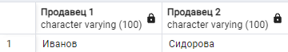

**Задание 4**

**Задание:** тоже, что и в пункте 3 с устранением избыточности без оператора DISTINCT.

**SQL код для задания:** SELECT s1.saler_name AS saler1, s2.saler_name AS saler2 FROM salers s1, salers s2 WHERE s1.saler_id < s2.saler_id AND s1.saler_sex <> s2.saler_sex;

**Пояснение:** в запросе выводятся пары продавцов разного пола.

**Результат**

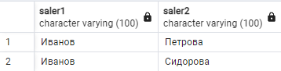

**Задание 5**

**Задание:** придумать однотабличный запрос, использующий подзапрос в условии отбора строк поле фразы WHERE.

**SQL код для задания:** SELECT saler_name FROM salers WHERE saler_age > (SELECT AVG(saler_age) FROM salers);

**Пояснение:** запрос выбирает продавцов, чей возраст выше среднего.

**Результат**

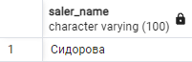

**Задание 6**

**Задание:** придумать многотабличный запрос, использующий подзапрос в условии отбора строк поле фразы WHERE.

**SQL код для задания:** SELECT sale_id, sale_date, brand, price, sale_count FROM sales WHERE saler IN (SELECT saler_id FROM salers WHERE saler_age < 21);

**Пояснение:** Подзапрос выбирает ID продавцов моложе 21 года, и эти продажи отображаются.

**Результат**

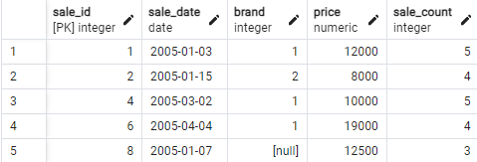

**Задание 7**

**Задание:** придумать запрос, использующий подзапрос с агрегатной функцией в условии отбора строк поле фразы WHERE.

**SQL код для задания:** SELECT sale_id, sale_date, brand, price, sale_count FROM sales WHERE price > (SELECT AVG(price) FROM sales);

**Пояснение:** Запрос выбирает продажи, у которых цена выше средней по всем продажам.

**Результат**

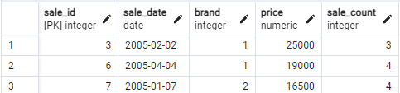

**Задание 8**

**Задание:** придумать запрос на использование подзапросов, которые выдают много строк с помощью оператора IN.

**SQL код для задания:** SELECT saler_name FROM salers WHERE saler_id IN (SELECT saler FROM sales WHERE brand IN (1, 2));

**Пояснение:** Запрос ищет продавцов, которые продали товары марок "Самсунг" или "Леново".

**Результат**

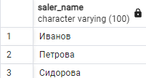

**Задание 9**

**Задание:** придумать запрос, использующий подзапрос в предложении HAVING.

**SQL код для задания:** SELECT saler, SUM(price * sale_count) AS total_sales FROM sales GROUP BY saler HAVING SUM(price * sale_count) >= 110000;

**Пояснение:** запрос, выполняющий группировку по продавцу с ограничением по общей сумме продаж, превышающей 110000.

**Результат**

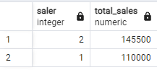

**Задание 10**

**Задание:** придумать запрос, использующий подзапрос в предложении FROM.

**SQL код для задания:** SELECT brand_name, ROUND(AVG(price), 0) AS avg_price FROM (SELECT brand, price FROM sales) AS sub JOIN brands ON brands.brand_id = sub.brand GROUP BY brand_name;

**Пояснение:** используется подзапрос в *FROM*, чтобы получить среднюю цену для каждой марки.

**Результат**

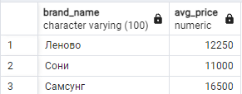

**Задание 11**

**Задание:** придумать запрос на использование соотнесенного подзапроса, который выдает много строк с помощью оператора IN

**SQL код для задания:** SELECT saler_name FROM salers WHERE salers.saler_id IN (SELECT saler FROM sales WHERE price > (SELECT AVG(price) FROM sales AS inner_sales WHERE inner_sales.brand = sales.brand));

**Пояснение:** подзапрос находит продавцов, которые продали товары дороже средней по конкретной марке.

**Результат**

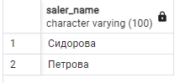

**Задание 12**

**Задание:** придумать запрос на сравнение таблицы с собой.

**SQL код для задания:** SELECT s1.saler_name FROM salers s1 LEFT JOIN salers s2 ON s1.saler_age = s2.saler_age AND s1.saler_id <> s2.saler_id WHERE s2.saler_id IS NULL;

**Пояснение:** сравнение таблицы *salers* с самой собой для поиска продавцов, возраст которых уникален.

**Результат**

